EF300型工业级3D打印机
产品描述：
EF系列工业级3D快速成型打印机采用熔融喷丝成型技术（FDM），配置恒温箱体结构设计操作更便捷，精密丝杆三维系统保障运行稳定、精准精度，完善的功能配置、友好的人机交互体现高科技与文化创意的完美融合，实现广泛的3D打印技术应用领域平台的支撑。适用于工业设计、文化创意、教学教育、建筑设计、个性医疗、精密模具，交通汽车、航空航天等领域，是工矿行业、义务教育、大中专院校和设计工作室的理想选择。
技术参数：
1）打印技术原理：熔融沉积式成型技术； （FDM）
2）最大打印尺寸：300mm×300mm×300mm；
3）设备结构设计：采用全钢钣金结构设计、喷塑表面处理，美观大方；内外结构紧凑结合，配置双轴心自创导轨，构建稳定打印系统；
4）分层厚度：0.1mm~0.6mm（可调）；
5）打印精度：0.08mm-0.5mm；
6）打印速度：50-150mm/s；
7）定位精度：xy轴0.011mm，z轴0.0025mm；
8）软件分辩率：G-code模式：0.01毫米/步（0.000394寸/步）；
9）机械分辩率：0.011毫米/步（微步控制）；
10）数据格式：GCODE；
11）打印方式：USB联机打印/支持SD脱机打印；
12）处理器：A31S处理器；
13）内存:2G；
14）人机交互：配置7寸全彩移动控制系统；内置工程应用软件、模型数据库，支持在线切片（支撑）并修改切片参数；
15）控制系统：支持WIFI功能，可实现远程手机控制，远程电脑无线控制打印；
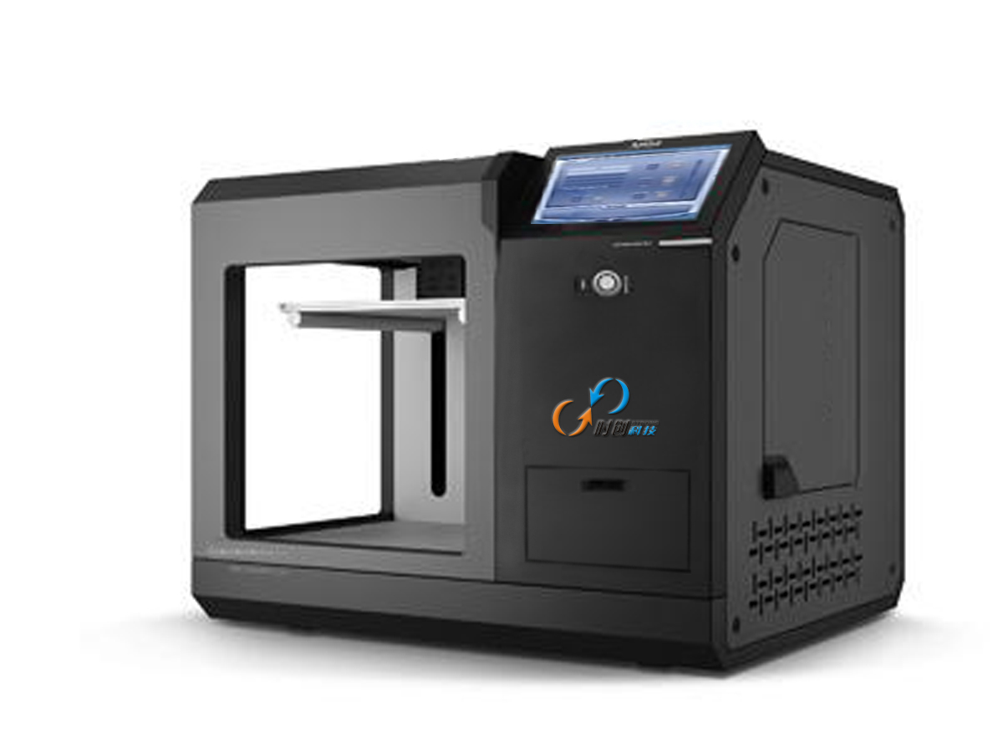
16）一键打印：支持直接打印STL文件；
17）打印预览：支持打印模式下三维预览，打印进度图形化显示；
18）语音报警：支持打印结束语音提示；
19）智能控制：支持打印结束后设定时间自动断电；
20）远程监视：支持接入摄像头，实现远程监视打印过程；
21）模型材料：PLA\ABS\碳纤维材料；
22）打印底板：热床系统；
23）喷头送料：单喷头、可更换，采用远程送料系统；
24）暂停换料：支持，实现多彩打印；
25）专业软件：提供自主知识产权切片+支撑软件；

